Лабораторная работа N10.

Понятие подпрограммы. Отладчик GDB

Зайцев Никита Кириллович

Содержание

# 1 Цель работы

Приобретение навыков написания программ с использованием подпрограмм. Знакомство с методами отладки при помощи GDB и его основными возможно- стями.

# 2 Выполнение лабораторной работы

1. Создание прогаммы для вставки листинга

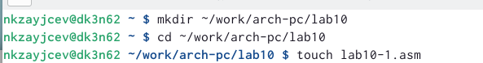

Рис. 1: Создание программы

1. После исправления res на rez программа заработала

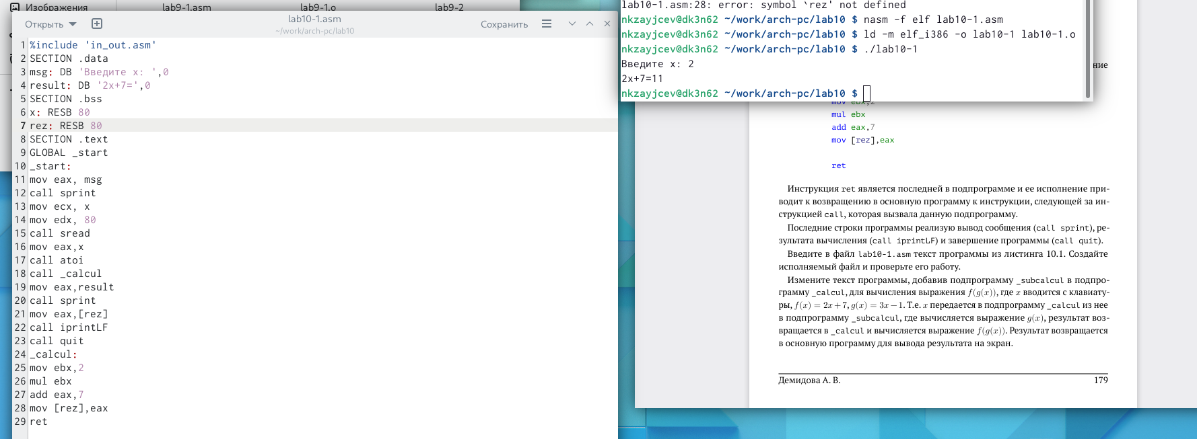

Рис. 2: res-rez

1. При помощи комманд открываем GDB

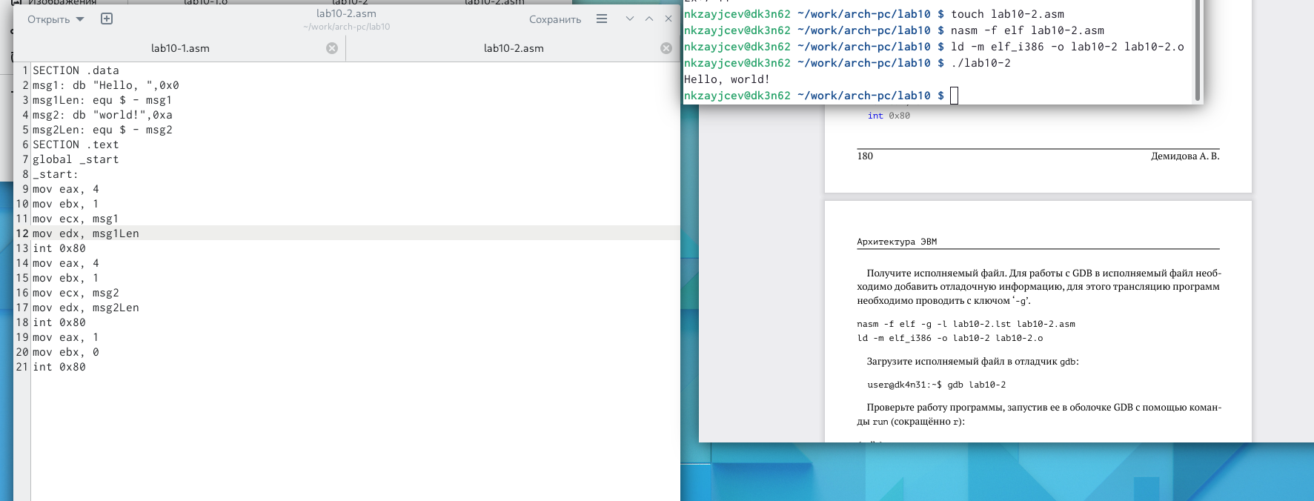 # Выводы

После выполнения лаборотоной работы я приобрел навыки написания программ с использованием подпрограмм,а также познакомился с методами отладки при помощи GDB и его основными возможно- стями.